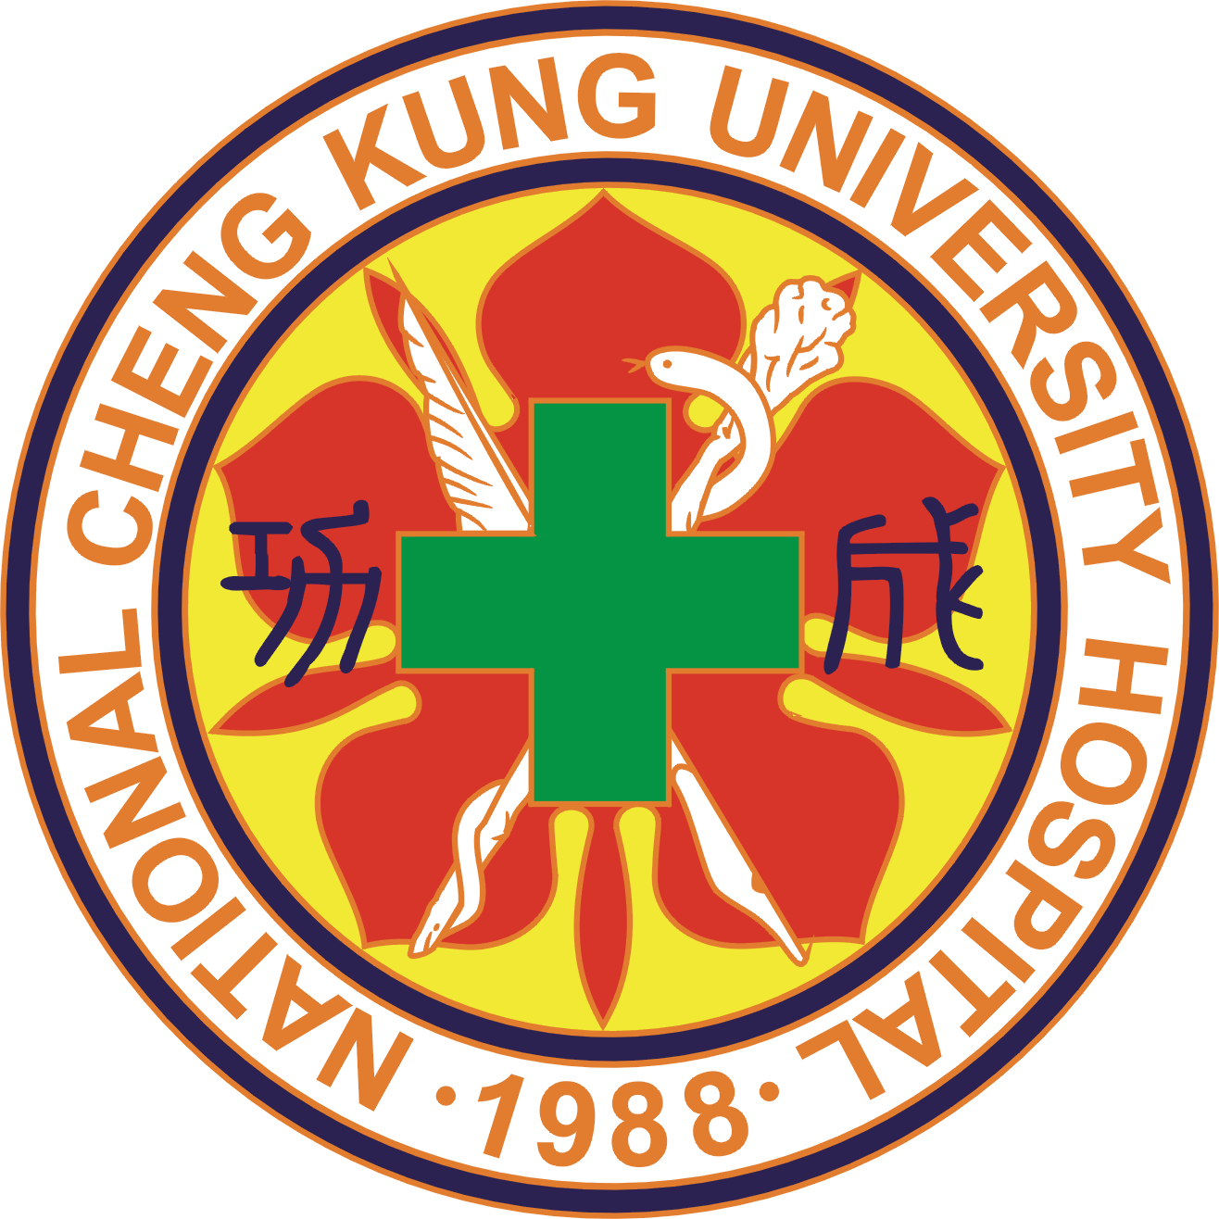
高級心臟救命術—ACLS Renewal訓練課程
報名簡章
- 主辦單位：國立成功大學醫學院附設醫院急診部
- 注意事項：ACLS 學員再認證課程( ACLS Renewal Course)資格認定:
持學員證書效期內之學員可參加一天的ACLS Renewal 課程，故持再認證證書學員
不得再參加再認證課程。
- 活動日期：
課程日期 | 113年07月13日(六)
報名方法 | 1.請務必附上原證照影印本(否則報名無效)  2. 此報名表 寄Email：n922342@mail.hosp.ncku.edu.tw
費 用 | 院內 壹仟元整  院外 貳仟元整
- 活動地點：國立成功大學醫學院第四講堂、301-304(暫定)小教室
- 參加對象以急重症單位（包括急診、加護病房、手術及麻醉部門）之醫護人員及證照即將到期為優先。限額60名。
- 報名辦法：
(一)即日起開始報名至報名額滿為止，恕不接受現場報名及電話報名。
(二)採電子郵件報名：(報名表寄出三日後，若無收到回應，請再來電確認是否收到報名表)
Email：n922342@mail.hosp.ncku.edu.tw；傳真號碼：06-2359562
詢問電話：06-2353535轉6620. 郭小姐.
(三)繳費方式：
1. 院內同仁請至急診辦公室繳交報名費1000元整。(請等待通知再繳費)
2. 院外同仁請將報名費以匯票寄至成大醫院急診部郭秀珠小姐
抬頭請填：成大醫院
(四)未於限期內繳交報名費者(課前二週)，將取消報名資格。
- 注意事項：
(一)因故未能參加者請於課程前二週來電取消(請確認)，否則視同棄權，恕不退費。
(二)現場備有午餐。
服務醫院： 單位： 聯絡電話：
收據抬頭(需要請詳填)： 通訊地址（郵寄證書）：
課程  日期 | 職 級 | 姓 名 | 身分證號碼 | 英 文 名  範例:Su-Hu YU | 員工號  (成大員工) | 公務人員(✓) | 午餐  葷/素

